Міністерство освіти і науки України
Департамент науки і освіти
Чернігівської обласної держадміністрації
ДПТНЗ «Чернігівське вище професійне училище побутового обслуговування»

План-конспект уроку виробничого навчання

Виконання базової жіночої стрижки «Градуйоване каре»

Розробила
майстер виробничого навчання
Купа І.М.

2022р.

ПЕР-2.2 Виконання базових модельних стрижок
ПЕР – 2.2.1Виконання базових модельних сучасних жіночих стрижок
Тема уроку: Виконання базової жіночої стрижки «Градуйоване каре»
Тип уроку: урок виконання трудових прийомів та операцій.
Навчальна мета: формувати знання, уміння та навички по виконанню трудових прийомів з виконання жіночої стрижки «Градуйоване каре» в технологічній послідовності.

Розвиваюча мета: розвивати зосередженість, охайність.

Виховна мета: виховання поваги до праці.

Матеріально-технічне оснащення: гребінці, щітки, ножиці, фен, засоби для миття голови, засоби для стайлінгу, інструкційні картки з охорони праці, дезінфікуючі засоби, мило.

Хід уроку
І. Організаційна частина.
- Перевірка присутності учнів.
- Перевірка готовності до уроку.
- Рапорт чергового.
- Інструктаж з охорони праці.
ІІ. Вступний інструктаж.
1. Повідомлення теми та мети уроку (3-5 хв.)
2. Повторення та закріпленні раніше вивченого матеріалу (5-10 хв.)
➢ Перелік запитань до вправ:
- Дезінфекція інструментів.
- Згадайте форми окантування потилиці.
- Яка техніка виконання стрижки «Гарсон»?
3. Формування нових професійних знань, навичок та вмінь
(25-30 хв.)

Для то, щоб виконати градуйовану стрижку потрібно знати все про операцію стрижки «градуювання».
Градуювання дає змогу регулювати густоту й об’єм волосся, візуально збільшувати їх завдяки відтягуванню пасом волосся під різними кутами. Воно може бути високим (починаючи з верхньопотиличної зони), середнім і низьким.
Розрізняють зовнішнє та внутрішнє градуювання. Зовнішнє градуювання полягає в укороченні кожного наступного пасма відносно попереднього на 0,5-1 мм (мал. а). Внутрішнє градуювання відрізняється подовженням наступного пасма порівняно з попереднім теж на 0,5-1 мм (мал. б).
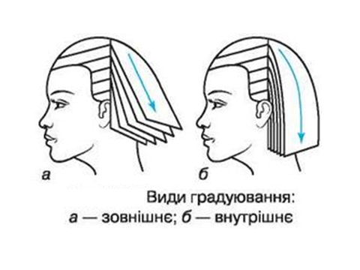
(демонстрація) Горизонтальним проділом відділяють контрольне пасмо й стрижуть на бажаній довжині. Наступне пасмо стрижуть внутрішнім тупим зрізом обраним способом — довшим або коротшим від контрольного. Зовнішнє градуювання передбачає поступове збільшення кута відтягування.
Градуювання можна виконувати також за допомогою вертикальних проділів. Залежно від того, у якій частині волосяного покриву потрібно збільшити об’єм, виконують відтягування горизонтально або під кутом. Горизонтальним відтягуванням збільшують об’єм у верхній та середній зонах, під кутом 45° — у середній та нижній потиличних зонах. Після вибору кута відтягування пасма визначають положення руки, яка його утримує. Положення руки під кутом 45° до основи пасма забезпечує низьке, слабко виявлене градуювання.
Градуювання скроневих зон продовжує градуювання потилиці, яке виконують аналогічно, у напрямку від потилиці до обличчя.


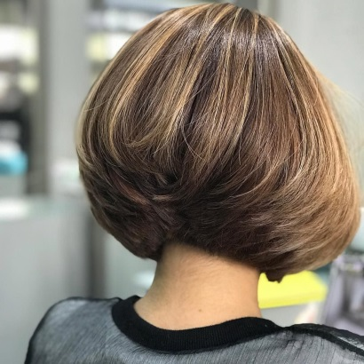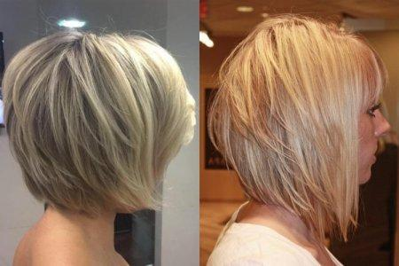

Рекомендується для волосся будь-якого типу і довжини.
Інструменти: прямі ножиці, гребінець.
Техніка стрижки: зовнішнє градуювання із стрижкою волосся з відтягуванням під різними кутами до поверхні голови.
Охорона праці при стрижці
- не відволікатися під час стрижки, щоб не поранити клієнта;
- передавати ножиці тільки кільцями вперед;
- зберігати ножиці в спеціальних футлярах, а не в кармані халату.
- не бігати по перукарні з ножицями в руках;
- при падінні ножиць, ловити їх заборонено.

Підготовчі роботи перед виконанням стрижки
Роботам, які проводяться перед початком перукарської операції, приділяється значна увага як не віддільним складовим процесу обслуговування.
До обслуговування першого клієнта необхідно:
- розмістити інструменти на робочому столі з правого боку в певному порядку з урахуванням частоти їх використання.
- розташувати ножиці, гребінці на туалетному столику або на пересувному столику.
Починаючи обслуговування кожного клієнта, потрібно:
- запросити сісти у крісло, розвернути крісло так, щоб у нього було зручно сісти, після цього стати за спинкою крісла;
- розвернути крісло до дзеркала після того, як клієнт сяде на місце;
- з’ясувати бажання клієнта щодо послуг і проконсультувати щодо обраної послуги;
- вимити руки з милом у присутності клієнта;
- продезінфікувати інструмент;
- обгорнути серветкою або одноразовім комірцем шию клієнта та вкрити пеньюаром;
- приступити до роботи.
Технологія виконання
Стрижка виконується аналогічно стрижці «класичне каре» але із застосуванням зовнішнього градуювання.
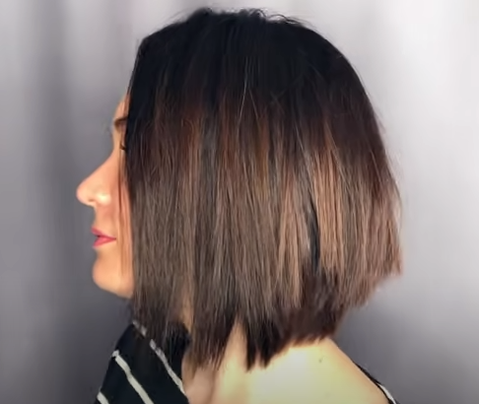 | Стрижку виконуємо на чисто вимитому волосся.
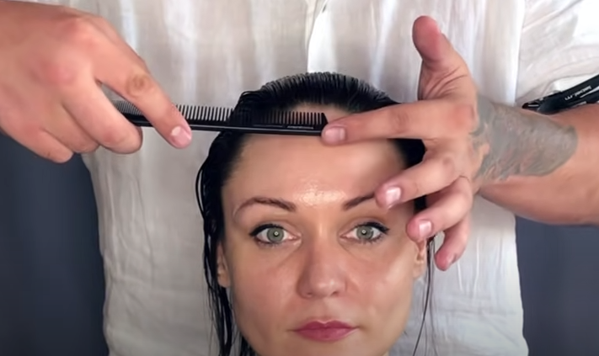  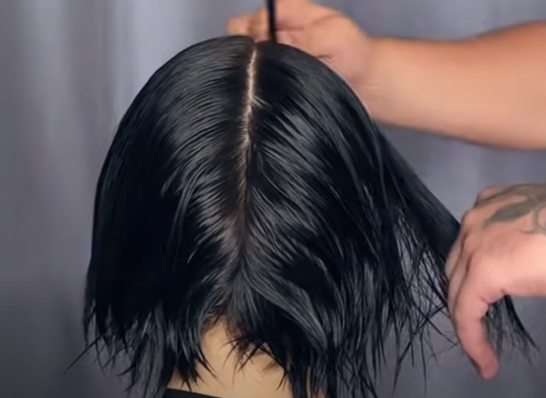 | Зачісуємо волосся назад. За допомогою вертикального проділа ділимо волосяний покрив голови на дві частини.
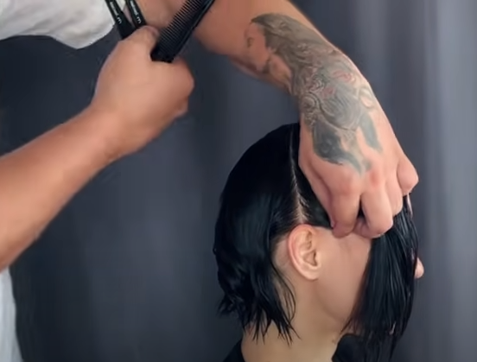 | Проділом від вуха до вуха через маківку відділяємо бічні секції.
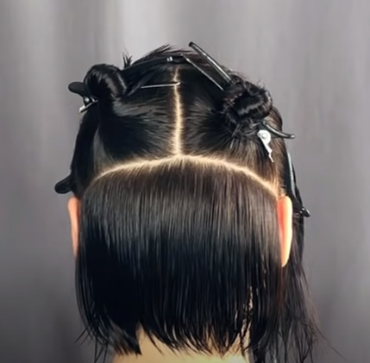 | Горизонтальним проділом відділяємо нижньопотиличну зону. Верхньопотиличну зону розділяємо на дві секції.
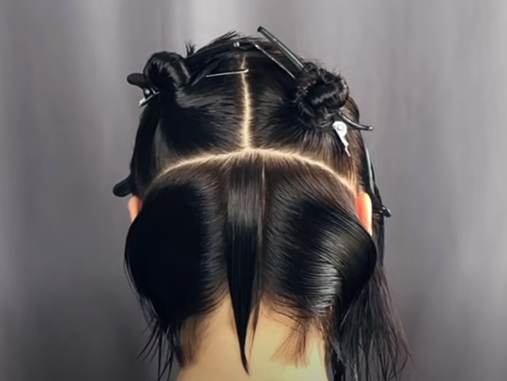  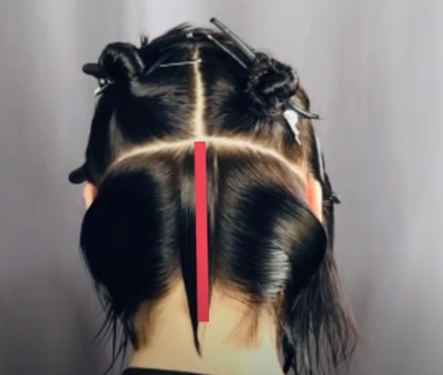  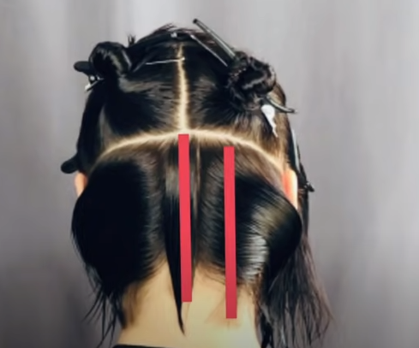  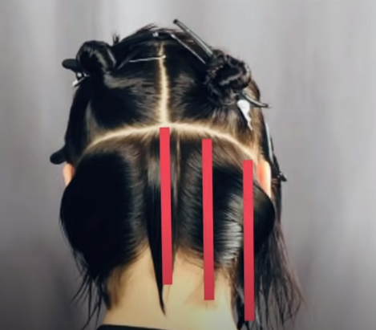  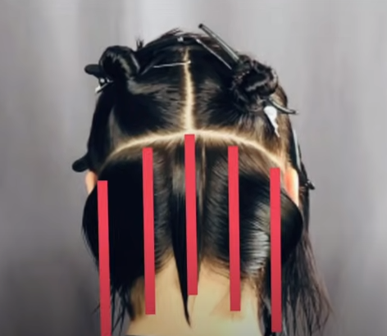  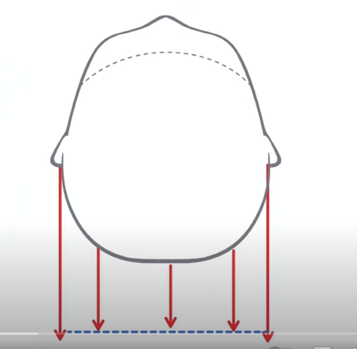  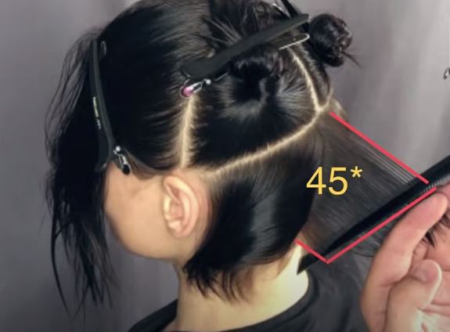  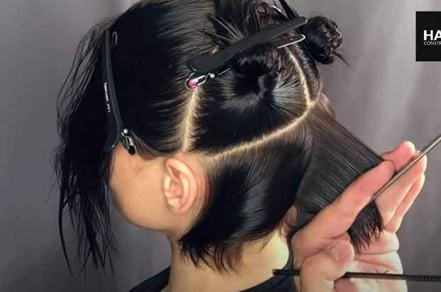 | Стрижку починаємо з нижньопотиличної зони.  Посередині виділяємо контрольне пасмо на яке будемо рівнятися простригаючи всю нижньопотиличну зону. Відтяжка пасм 45°. Рухаємось ліворуч, потім праворуч від контрольного пасма, Пасма простригаємо орієнтуючись (з підхватом) на попередне пасмо.
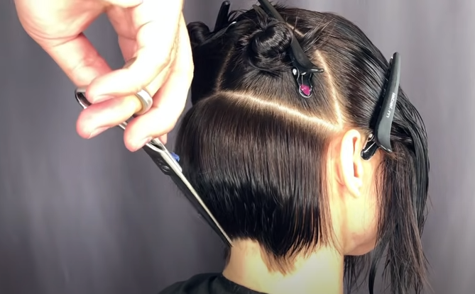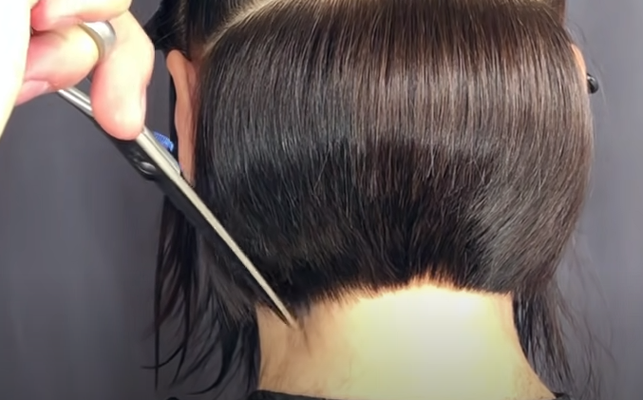  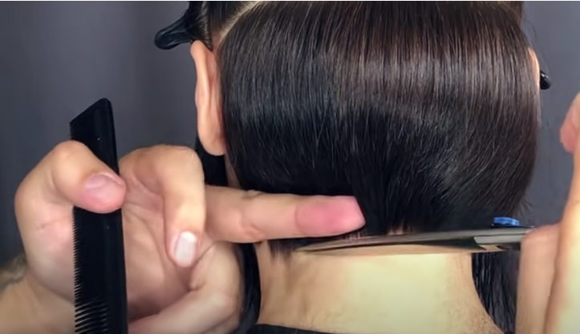 | Крапковим зрізом виконуємо окантування на шиї.  Прямим зрізом прибираємо нерівності.
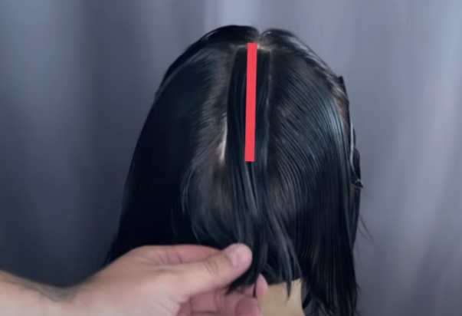  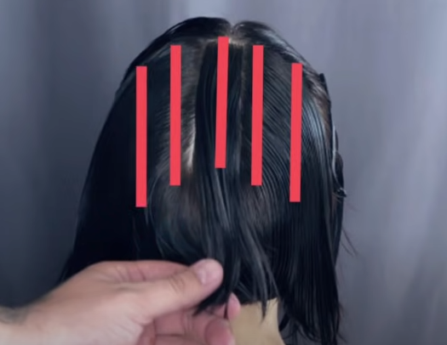  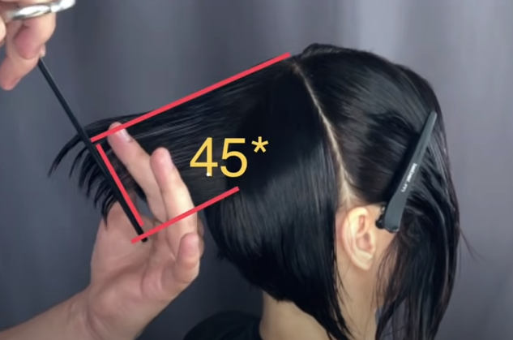  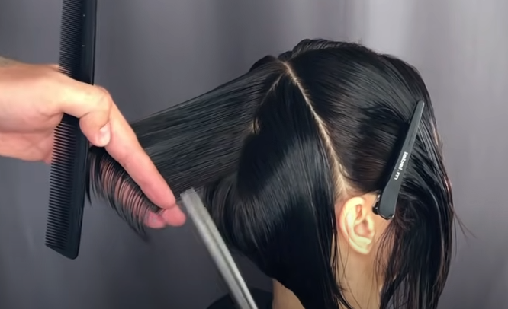 | Верхньопотиличну зону простригаємо аналогічно.
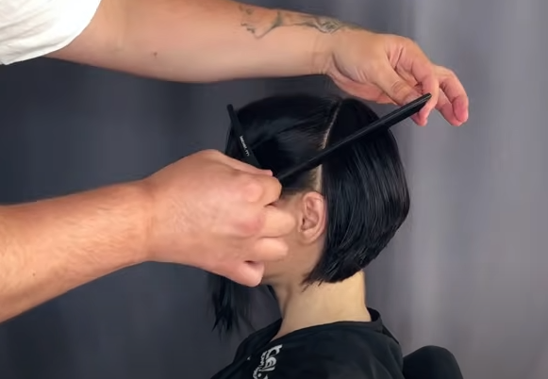 | Переходимо до стрижки бічних секцій.  Візуально прораховуємо кут подовження на обличчя.
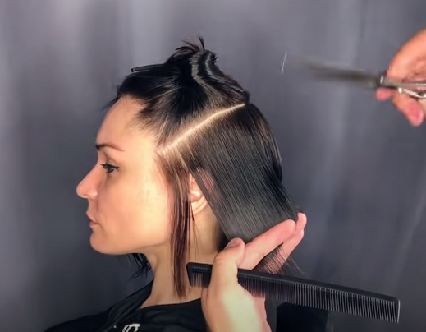  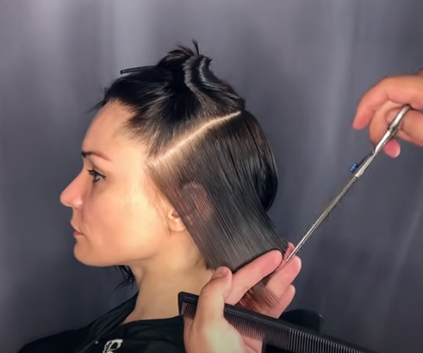  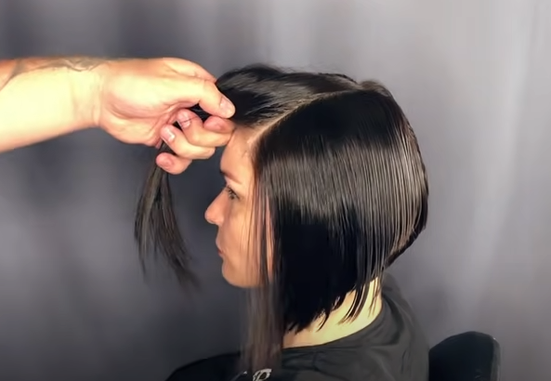  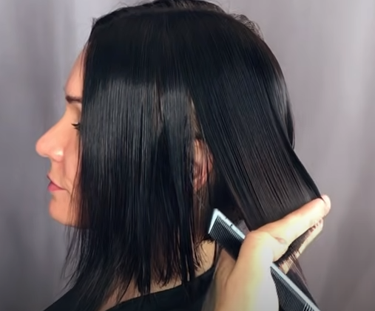  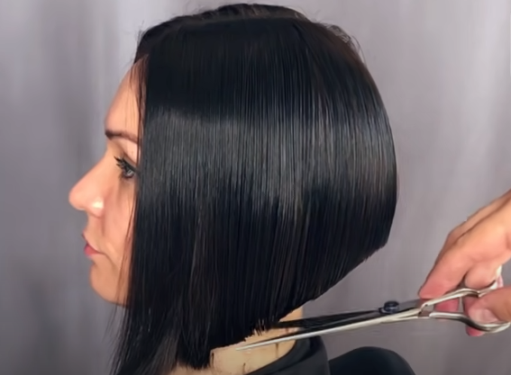 | Орієнтуючись на пасмо потиличної зони стрижемо бічні секції.  Горизонтальними проділами відділяємо бічні пасма, зістригаємо прямим зрізом з подовженням на обличчя.  Прострижене волосся бічних секцій розчісуємо по спаду і по зросту, лінію окантування припрацьовуємо крапковим зрізом, а потім прямим.
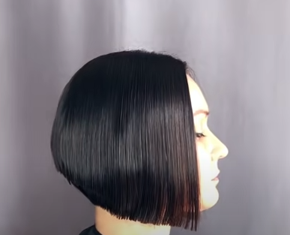
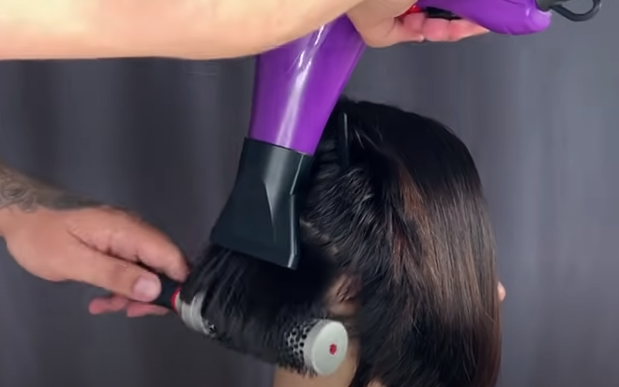 | Висушуємо волосся феном.
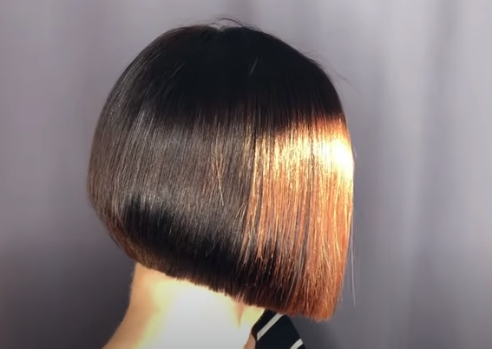  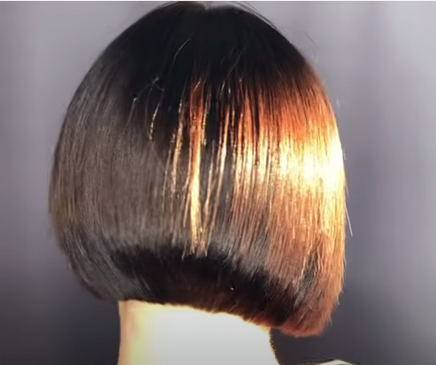 | Стрижка виконана.  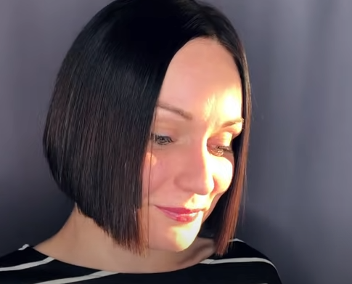

Ссилка на відео: https://www.youtube.com/watch?v=vFC333x47fA
4. Закріплення нового матеріалу шляхом демонстраційних вправ (3-5 хв.)
5. Інструктування про безпечні умови праці та розподіл учнів по робочих місцях (3-5 хв.)
ІІІ. Поточний інструктаж та самостійні вправи учнів
1. Обхід Цільовий практичний (вид обходу)
Задачі обходу:
▪ Організація робочих місць
▪ Правильна технологічна послідовність виконання роботи на першопочатковому етапі
▪ Здійснення самоконтролю
▪ Безпечні прийоми праці
2. Обхід Цільовий, індивідуальний
Задачі обходу:
▪ Правильність організації роботи учнями (прізвища учнів)
▪ Самоконтроль якості роботи (прізвища учнів)
▪ Безпечні умови праці (прізвища учнів)
3. Обхід Комплексний обхід
Задачі обходу:
❑ Організація роботи в групі учнів (прізвища)
❑ Самоконтроль якості роботи в групі і у учнів (прізвища)
❑ Безпечні прийоми праці в групі та у учнів (прізвища)
➢ Збір інформації для заключного інструктажу

ІV. Заключний інструктаж (15 хвилин)
➢ Підведення загальних підсумків заняття
➢ Аналіз та обговорення типових помилок
➢ Якість виконаних робіт та виконання норм часу
➢ Домашнє завдання

